Dinâmica espaço-temporal de macrófitas aquáticas na UHE Risoleta Neves (MG) após a retomada da operação do reservatório utilizando ambiente SIG

¹Camila Candido Santos Pizzol de Oliveira, ²Rodrigo Barbosa Lima, ³Nivea Adriana Dias Pons, ⁴Arcilan Trevenzoli Assireu
¹Universidade Federal de Itajubá, e-mail: camilacspizzol25@gmail.com; ²Universidade Federal de Itajubá, e-mail: rodrigolimaa@gmail.com;
³Universidade Federal de Itajubá, e-mail: npons@unifei.edu.br;
⁴Universidade Federal de Itajubá, e-mail: arcilan@unifei.edu.br

Grupo temático: Biodiversidade e Preservação
Eixo:2

Resumo
O rompimento da Barragem de Fundão, em novembro de 2015, provocou alterações significativas na dinâmica do reservatório da UHE Risoleta Neves (Candonga), resultando na interrupção de sua operação por vários anos. Após o reenchimento e a retomada das atividades, observou-se o aparecimento de macrófitas aquáticas em diferentes setores do reservatório, tornando necessário o monitoramento de sua distribuição espacial. Este trabalho tem como objetivo analisar a dinâmica espaço-temporal das macrófitas aquáticas entre 2024 e 2026 por meio de imagens Sentinel-2 processadas em ambiente SIG. As imagens foram analisadas no QGIS por meio de composições em falsa cor e classificação das áreas ocupadas por macrófitas, permitindo a quantificação de sua evolução temporal. Os resultados preliminares indicam variações significativas na área ocupada pelas macrófitas ao longo do período analisado, evidenciando uma dinâmica espacial complexa após a retomada da operação do reservatório. O estudo demonstra o potencial do sensoriamento remoto como ferramenta de monitoramento ambiental, contribuindo para o planejamento de estratégias de manejo e para a gestão sustentável de reservatórios impactados por rejeitos de mineração.

Palavras-chave: Geoprocessamento. Macrófitas aquáticas. Rejeito. Reservatório.

Introdução

Os reservatórios hidrelétricos desempenham papel fundamental na matriz energética e no abastecimento múltiplo de água. Contudo, a segurança e a estabilidade ecológica desses ambientes podem ser drasticamente afetadas por desastres antrópicos. O rompimento da Barragem de Fundão, ocorrido em novembro de 2015, despejou milhões de metros cúbicos de rejeitos de mineração na bacia do Rio Doce, impactando diretamente o reservatório da UHE Risoleta Neves (Candonga), o que forçou a interrupção imediata de suas operações por quase uma década (FEAM,2026).
Após o complexo processo de remediação, reenchimento e a recente retomada das atividades operacionais, o corpo d'água passou a manifestar um crescimento acelerado de macrófitas aquáticas (especificamente da espécie Eichhornia crassipes, o aguapé) em diferentes setores da sua lâmina d'água. Embora essas plantas tenham papel depurador, o crescimento desordenado gera sérios impactos operacionais nas turbinas e desequilíbrios ecológicos severos.
Diante desse cenário, o uso de Sensoriamento Remoto e do Sistemas de Informação Geográfica (SIG) surgem como alternativas de baixo custo e alta resolução temporal para mapear e mitigar o problema. O objetivo deste trabalho é analisar a dinâmica espaço-temporal das macrófitas aquáticas na UHE Risoleta Neves entre 2024 e 2026, utilizando imagens orbitais do satélite Sentinel-2.
O aporte de rejeitos de mineração altera as propriedades físico-químicas da água e do sedimento subjacente. Estudos pós-desastre na bacia do Rio Doce apontam que o revolvimento do material depositado e as obras de dragagem e reenchimento tendem a liberar altas concentrações de nutrientes, como fósforo e nitrogênio, na coluna d'água (SANTOS et al., 2021). Essa carga de nutrientes atua como um gatilho para processos de eutrofização artificial em ambientes lênticos.
As macrófitas aquáticas flutuantes, com destaque para o aguapé, possuem alta plasticidade ecológica e taxas de reprodução aceleradas em ambientes ricos em nutrientes (ESTEVES, 2011). Em reservatórios recém-reenchidos ou impactados por distúrbios severos, a ausência de competidores diretos e a estabilização do fluxo hidrológico propiciam surtos populacionais (THOMAZ e BINI, 2003). O monitoramento contínuo torna-se crucial, pois o acúmulo dessa biomassa exige planos de manejo integrado, como a remoção física e o aproveitamento do material em planos de compostagem regional.
O uso de dados de sensores orbitais revolucionou o monitoramento de recursos hídricos. Satélites como o Sentinel-2, operado pela Agência Espacial Europeia (ESA), oferecem excelente resolução espacial (até 10 metros) e revisita temporal constante, ideal para séries temporais curtas e de rápida evolução (PULGATI et al., 2020).
A resposta espectral da vegetação densa na banda do Infravermelho Próximo (Banda 8) e nas bandas do visível (B3 e B4) permite a identificação precisa e a separação taxonômica ou textural de macrófitas flutuantes em relação à água límpida ou com alta turbidez por sedimentos, viabilizando classificações supervisionadas robustas em softwares de código aberto como o QGIS.

Metodologia
O estudo foi desenvolvido no reservatório da Usina Hidrelétrica (UHE) Risoleta Neves (Candonga), localizado no estado de Minas Gerais. Este ambiente sofreu severas alterações dinâmicas decorrentes do aporte de rejeitos de mineração após o rompimento da Barragem de Fundão em 2015. Para a análise da dinâmica espaço-temporal das macrófitas aquáticas, utilizou-se uma série temporal compreendida entre abril de 2024 e maio de 2026.
Foram adquiridas imagens orbitais do satélite Sentinel-2 (instrumento MSI - Multispectral Instrument), com nível de processamento Bottom-of-Atmosphere (BOA/Nível-2A), o qual já inclui a correção atmosférica nativa. Os critérios para seleção das cenas basearam-se na ausência de cobertura de nuvens sobre o espelho d'água do reservatório nas seguintes datas amostrais em 2024 (22/04, 06/07, 24/09 e 28/11), 2025 (22/01, 12/04, 06/07 e 05/11) e 2026 (02/01 e 02/05).
Todo o procedimento de geoprocessamento foi executado no software de código aberto QGIS (versão 3.44.8). Inicialmente, realizou-se o recorte (clipping) das imagens utilizando como máscara o polígono limite do espelho d'água da UHE Risoleta Neves.
Para evidenciar a presença de vegetação aquática (macrófitas) em relação aos demais constituintes opticamente ativos da água (como sedimentos em suspensão e clorofila-a), foi realizada uma composição colorida em falsa cor utilizando as bandas espectrais: Banda 8 (infravermelho próximo- NIR), Banda 4 (vermelho) e Banda 3 (verde).
Após a identificação visual dos alvos, aplicou-se o algoritmo de Classificação Supervisionada para mapear e isolar as áreas ocupadas pelas macrófitas. Foram coletadas amostras de treinamento representativas das classes texturais e espectrais presentes: "água" e "macrófitas aquáticas".
A partir da matriz de covariância gerada pelas amostras, o classificador discriminou os pixels correspondentes a cada classe ao longo de toda a série temporal. Por fim, as classes raster classificadas foram convertidas em vetores (polígonos) para permitir o cálculo automatizado da área total ocupada pelas macrófitas em quilômetros quadrados (km²) para cada uma das dez datas analisadas.
Resultados e Discussão
A análise temporal da área de espelho d'água ocupada por macrófitas aquáticas (Eichhornia crassipes) na UHE Risoleta Neves revelou uma dinâmica marcada por flutuações sazonais agudas e respostas rápidas ao comportamento hidrológico e climatológico da região. As áreas de ocupação do reservatório por macrófitas podem ser acompanhadas na figura 1.
Figura 1- Áreas de ocupação de macrófitas no reservatório de Candonga

No início do período avaliado, em abril de 2024, a área coberta por macrófitas era de 0,22 km², apresentando um crescimento gradual em julho de 2024 (0,35 km²) e setembro (0,49 km²). Contudo, observou-se um crescimento vertiginoso no mês seguinte, atingindo o ápice da primeira onda de proliferação em novembro de 2024, com uma extensão de 0,73 km².
Este pico coincide com o período de transição para a estação chuvosa na bacia do Rio Doce e o aumento da radiação solar e da temperatura. O aporte difuso de nutrientes carreados pelas primeiras chuvas da cabeceira, somado ao sedimento de rejeito historicamente depositado no reservatório (rico em compostos solubilizados), funcionou como um catalisador para a rápida divisão celular do aguapé, fenômeno amplamente documentado em ecossistemas tropicais eutrofizados (ESTEVES, 2011).
Em janeiro de 2025, a área reduziu para 0,33 km², seguida de uma leve recuperação em abril (0,42 km²) em nova estabilização em julho (0,34 km²) e novembro (0,36 km²). Essa retração em relação ao ano anterior sugere a influência das medidas de manejo físico (FEAM,2026) e controle mecânico adotadas no reservatório após a retomada das operações associadas à dinâmica de vazão defluente da usina, que tende a expulsar parte da biomassa flutuante pelas estruturas vertentes durante episódios de cheia.

Entretanto, em janeiro de 2026, identificou-se uma nova e expressiva retomada do crescimento das macrófitas, alcançando 0,64 km² de cobertura. Esse comportamento realça o caráter persistente do banco de sementes e propágulos remanescentes na região do reservatório. A estabilização hidrológica subsequente aliada a novas cargas de nutrientes propiciou o aumento populacional. Por fim, a última amostragem, em maio de 2026, demonstrou um decréscimo acentuado para 0,17 km², consolidando o padrão cíclico anual da espécie na área de estudo.
As figuras 2 e 3 exemplificam a realização da composição falsa cor e classificação supervisionada em julho de 2024 e julho de 2025.
Figura 2- Composição falsa cor e classificação supervisionada em 06/07/2024

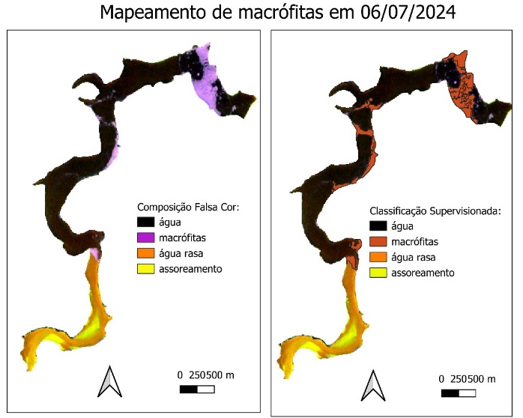
Figura 3- Composição falsa cor e classificação supervisionada em 06/07/2025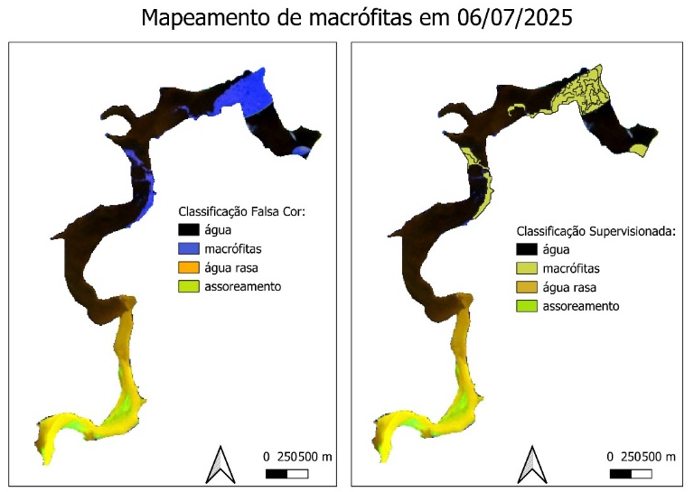
A alternância espacial observada nos mapas indica que os bancos de macrófitas concentram-se predominantemente em braços secundários e zonas de menor hidrodinâmica do reservatório, locais onde a velocidade da água é reduzida e o tempo de residência dos nutrientes é maior.
A figura a seguir mostra a proliferação das macrófitas em fevereiro de 2026 no reservatório de Candonga.
Figura 4- Macrófitas no reservatório de Candonga em fevereiro/2026. Fonte: Arquivo pessoal de Arcilan Assireu.
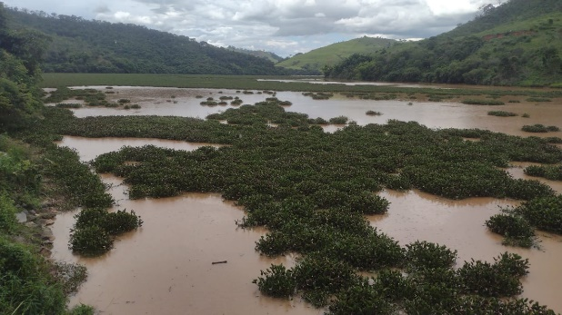
Conclusão
O monitoramento espacial realizado por meio de imagens do satélite Sentinel-2 e processamento em ambiente SIG (QGIS) demonstrou-se uma metodologia altamente robusta, precisa e de baixo custo operacional para acompanhar a dinâmica de macrófitas aquáticas no reservatório da UHE Risoleta Neves após o seu reenchimento. Os resultados revelaram que a proliferação do aguapé não segue um padrão linear, mas sim uma dinâmica cíclica e sazonal governada pelo binômio clima-hidrologia. Os picos expressivos registrados nos meses de novembro (2024) e janeiro (2026) evidenciam a necessidade de atenção redobrada e intensificação das ações de manejo físico antes e durante o período de maior pluviosidade e incidência solar.
Conclui-se que, embora as ações operacionais e de controle exerçam um papel fundamental na redução temporária da biomassa, a presença de nutrientes no ecossistema e o vigor reprodutivo da espécie demandam um plano de monitoramento contínuo a longo prazo. Recomenda-se para estudos futuros a integração desses dados espectrais com parâmetros físico-químicos de qualidade da água coletados in situ, visando modelar matematicamente a correlação exata entre a disponibilidade de fósforo/nitrogênio e as taxas de expansão da biomassa vegetal na lâmina d'água.
Referências
ESTEVES, F. de A. Fundamentos de Limnologia. 3. ed. Rio de Janeiro: Interciência, 2011.
FUNDAÇÃO ESTADUAL DO MEIO AMBIENTE (FEAM). Parecer Único n.º 8/FEAM/URA-ZM/CAT/2026: Processo SEI n.º 2090.01.0004112/2025-06 – PA COPAM n.º 2951/2024. Belo Horizonte: FEAM, 2026
PULGATI, F. H. et al. Uso de imagens Sentinel-2 para o mapeamento de macrófitas aquáticas em reservatórios tropicais. Revista Brasileira de Sensoriamento Remoto, v. 8, n. 2, p. 145-158, 2020.
SANTOS, M. R. et al. Avaliação geoquímica e impactos ambientais na bacia do Rio Doce após o colapso da barragem de Fundão. Ambiente & Sociedade, v. 24, e0042, 2021.
THOMAZ, S. M.; BINI, L. M. Ecologia e manejo de macrófitas aquáticas. Maringá: Eduem, 2003.

